Завтрак  Банан  Каша пшеничная молочная  Какао с молоком витам. «Витоша»  Бутеброд с джемом  Сок  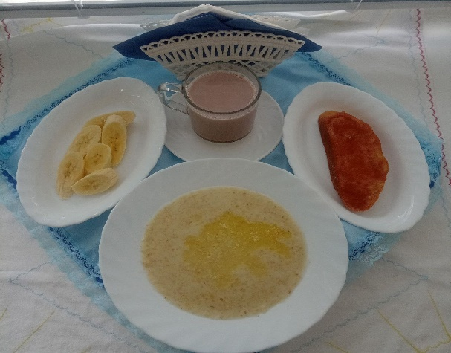 | Обед  Салат из капусты белокочанной и свёклы  Рассольник  Азу с чесноком и картофелем  Гуляш мясной  Компот из шиповника  Хлеб столичный  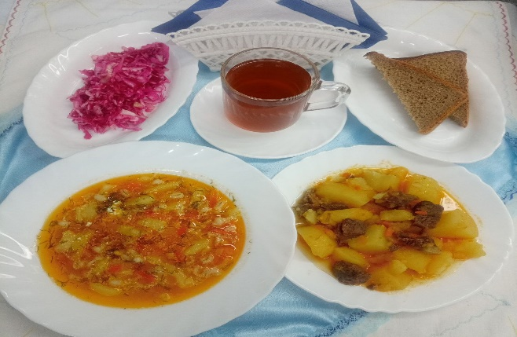
Полдник  Ряженка  Пирожки песочные с яблоком  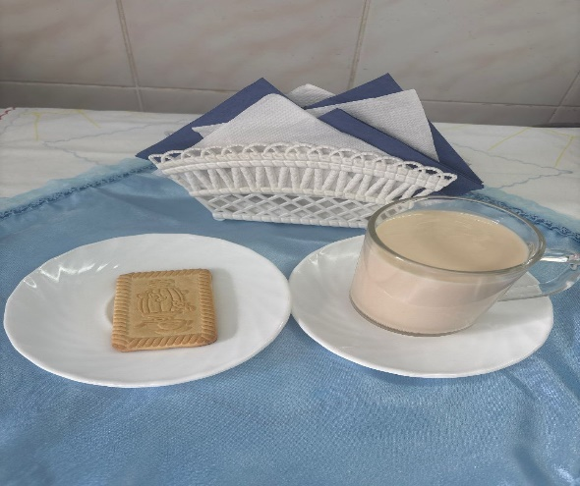 | Ужин  Салат из моркови с сухофруктами  Вареники ленивые  Чай с лимоном  Хлеб прибрежный  